# APOLLO服务器的安装

By syn

1. 下载Apollo服务器

<http://www.apache.org/dyn/closer.cgi?path=activemq/activemq-apollo/1.7.1/apache-apollo-1.7.1-windows-distro.zip>

1. 解压后

apache-apollo-1.7.1-windows-distro\apache-apollo-1.7.1\bin

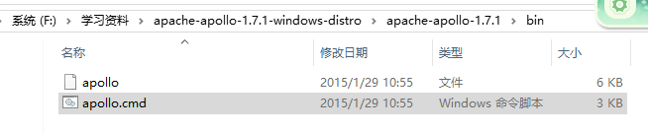

2、 配置：APOLLO_HOME

我的电脑——右键属性——高级——环境变量

APOLLO_HOME: F:\learn_sourse\apache-apollo-1.7.1-windows-distro\apache-apollo-1.7.1\bin

PATH: ;%APOLLO_HOME%\bin

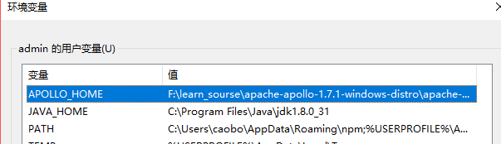

1. 操作系统命令行操作

（1）Cmd.exe

F：

Cd F:\learn_sourse\apache-apollo-1.7.1-windows-distro\apache-apollo-1.7.1\bin

Cd F:\learn_sourse\apache-apollo-1.7.1-windows-distro\apache-apollo-1.7.1\bin>apollo.cmd create three

出现如图所示：成功

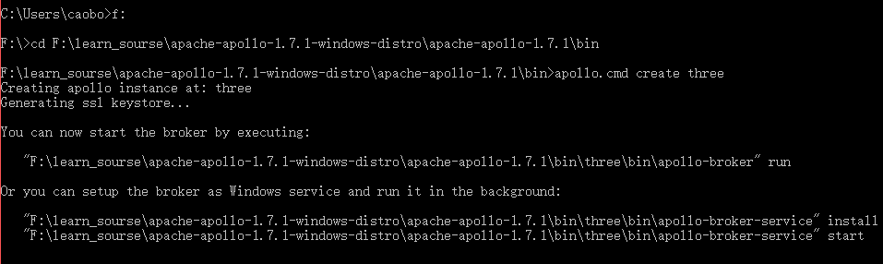

（2）运行apollo-broker.cmd run

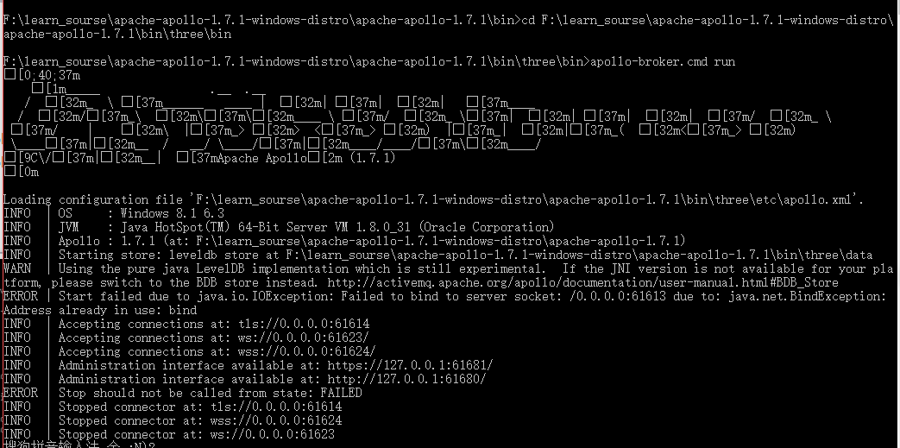

1. 访问网页http://127.0.0.1:61680/console/index.html

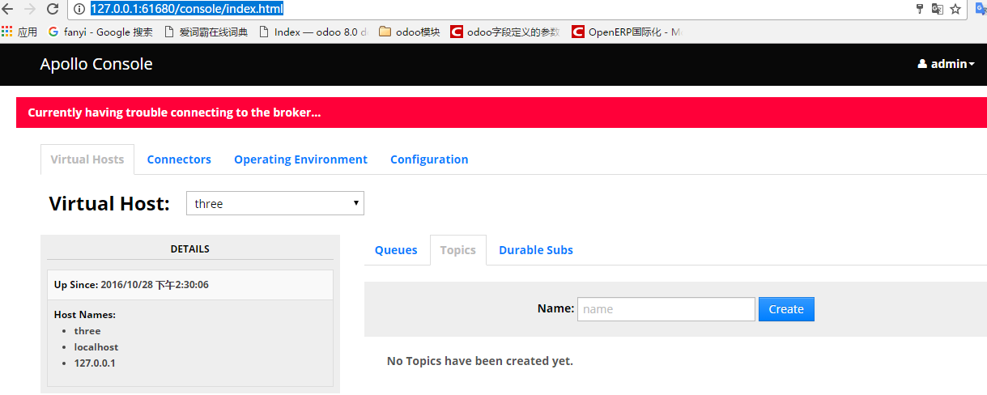

登录用户名和密码在users.properties文件中

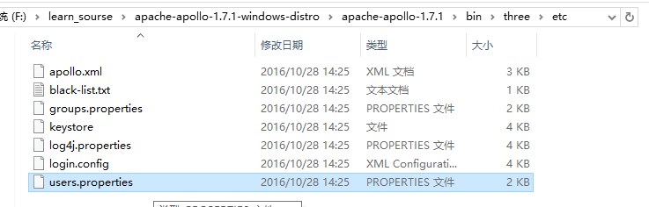

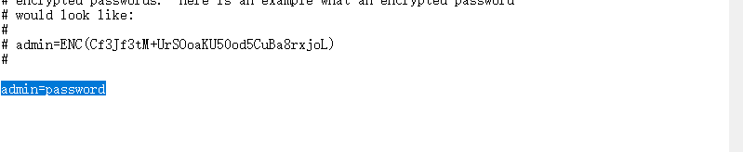

恭喜安装成功

